Organigram
De vzw KWS Linkhout bestaat uit enerzijds de Beheerraad (BR) die over alle (principiële) beslissingen oordeelt en anderzijds uit de Dagelijks Bestuur (DB) die het dagelijks beleid organiseert en hierover uitleg verschaft aan de Beheerraad.
Verder is er binnen het dagelijks bestuur een opsplitsing in Cellen, samengesteld uit telkens minstens 3 leden: de cel jeugd (met een apart dagelijks bestuur), de administratief-financiële cel, de sport technische cel, de communicatie cel en de operationele cel.

De belangen van de jeugd worden vertegenwoordigd door de aanwezigheid van haar voorzitter of diens aangestelde op de bijeenkomsten van het dagelijks bestuur / beheerraad en tevens door haar betrokkenheid bij de werking van de diverse cellen.

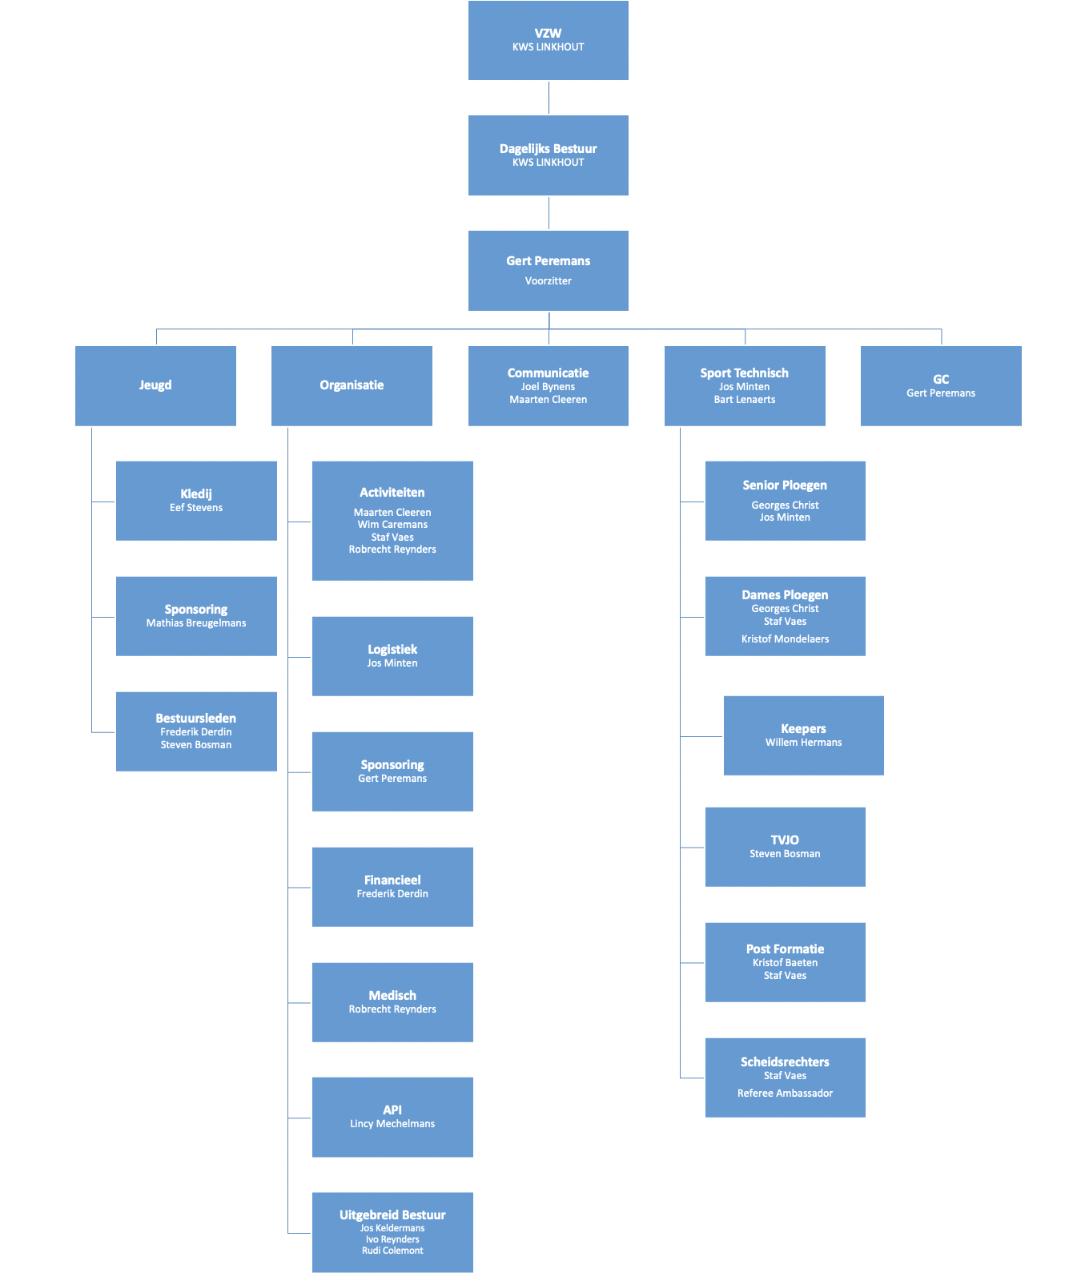

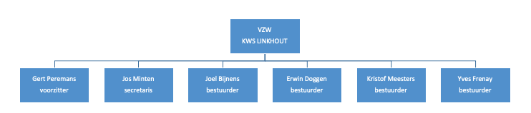

Taken per Cel:
Sportief
- Uitwerken opleidingsvisie voor de jeugd
- Aanwerven en begeleiden van trainers
Organisatorisch
- Kledij
- Organisatie bedeling kledij
- Activiteiten
- Voetbaltornooi
- Paaskamp
- Steakdag
- ...
- Medisch luik
- Blessurepreventie en -behandeling
- Andere initiatieven in kader van medische begeleiding van de jeugd
- Sponsoring / wedstrijden
- Bijdragen aan een financieel gezonde club
- Organisatie scheidsrechters voor de jeugdwedstrijden
- Audit / Subsidie
- Indienen gemeentelijke / VFV subsidie
- Organisatie audit jeugd
- Afgevaardigden / Ombudsman
- Contactpersoon afgevaardigden
- Vertrouwenspersoon in geval van conflicten / gevoeligheden
- Communicatie / PR
- Beheer centrale communicatie naar ouders
- Beheer website
- Beheer social media
- Opzetten interne communicatie en CRM systeem

Jeugdvoorzitter: Mathias Breugelmans
Functieomschrijving:
- Eindverantwoordelijke voor de jeugdwerking
- Vertegenwoordigt het jeugdbestuur binnen het dagelijks bestuur
- Roept op maandelijkse basis het jeugdbestuur samen

TVJO: Steven Bosman
Functieomschrijving:
- Verantwoordelijk voor het sportief beleid inzake jeugdwerking
- Zorgt voor aanwerving en begeleiding van trainers
- Uitwerking opleidingsvisie voor de jeugd

